**推优报送材料及注意事项**

**（请严格按照模板制作文件）**

**1.推优名单（要求详见附件2）**

**2.团员定格表：**使用组织生活会的定格表（**务必不要更改定格表的内容**），须将该团支部的优秀团员前置

**3.各项证明材料（必须可以清晰看到入团时间）**

**（1）团员身份证明材料（团员证、入团志愿书、智慧团建三选一，可证明被推荐人团员身份、团龄即可）**

**团员证照片，**必须是团员证首页个人信息面，要求照片清晰，如图：

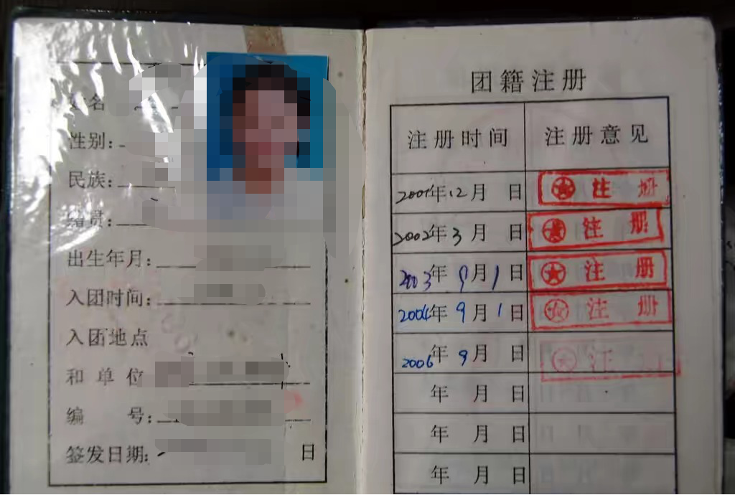

**入团志愿书**加盖公章面：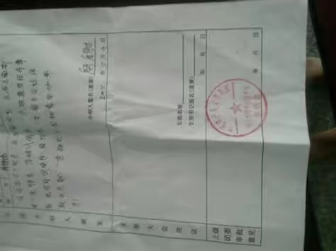

**智慧团建**个人信息页面截图：

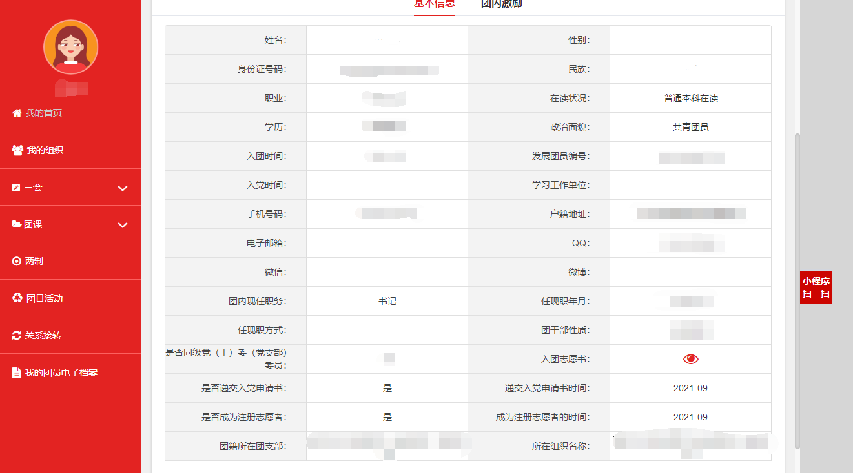 注：入党申请书和注册志愿者处应均勾选为“是”并填写对应时间。

**（2）志愿汇**截图须为有时长的页面（**必须可以清晰看到时长**）：

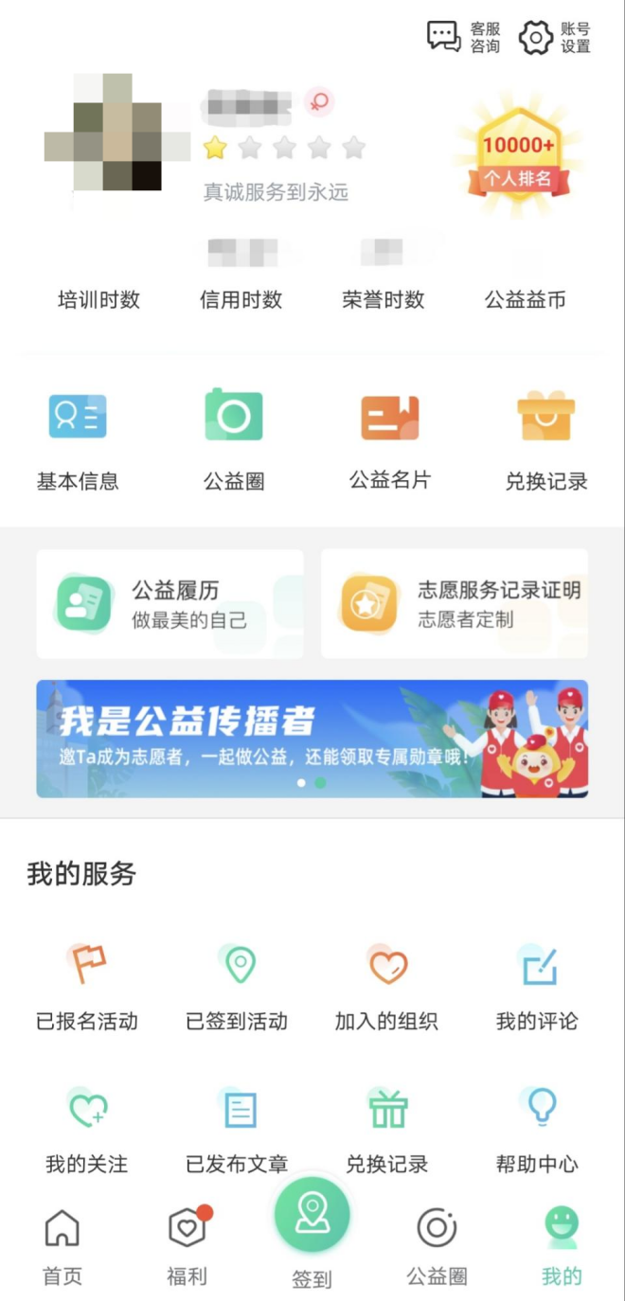注：信用时数和荣誉时数两者其中一个有志愿时长即可。

**（3）身份证**正面照片**（必须可以清晰看到出生年月**）：

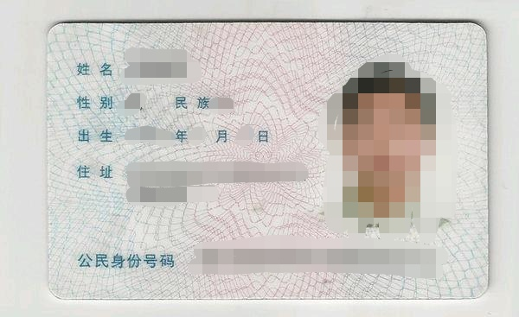

**（4）未湖之声公众号**关注截图：

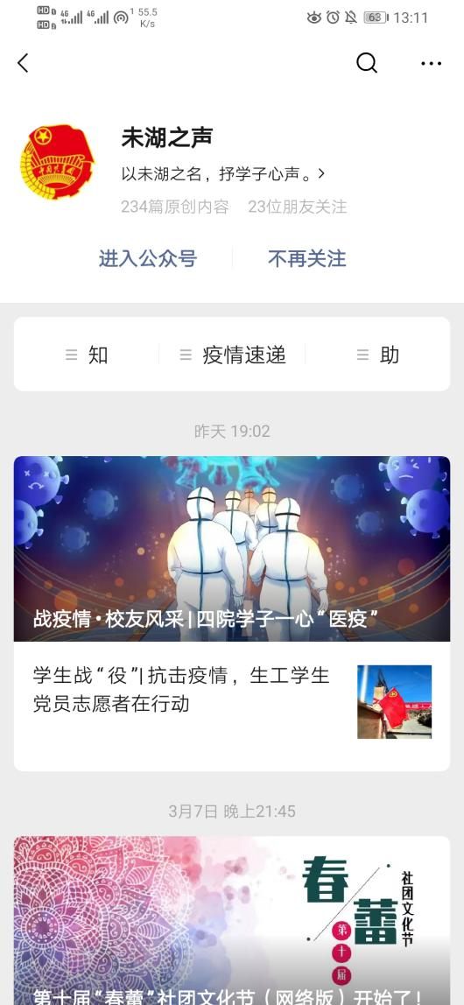

1. **第二课堂成绩证明材料（企业微信活动、班级二课学分排名表格二选一）**

**企业微信活动**截图须为有学分的页面

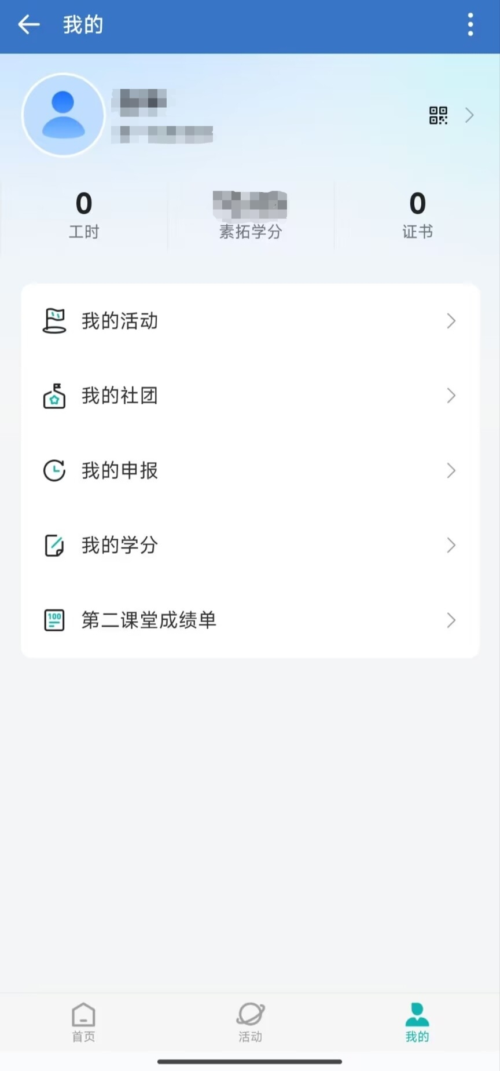

**班级二课学分排名表（**以**班级为单位**向各院相关部门或校团委组织部申请《班级学分汇总表》，对《班级学分汇总表》的 “转换后学分总和”进行排序，并标注排名。**）**

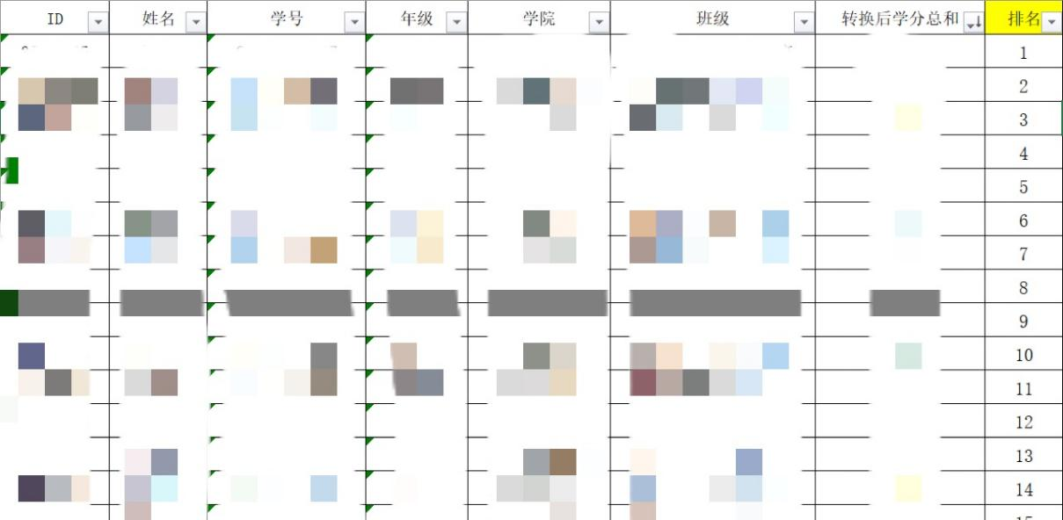

1. **教务系统PC端-课程成绩**截图：（电脑登录教务系统，查询课程成绩。需提供2023-2024学年第二学期和2024-2025学年第一学期，大一年级仅需提供2024-2025学年第一学期成绩单截图。**截图必须完整且内容清晰**）

